Отличия и изменения сборки 12 версии 7.8

Модуль «АиТ:\Кадры»
- Появилась возможность не разбивать отпуск по уходу за ребенком на два периода: оплачиваемый - "До 1,5 лет" и не оплачиваемый - " после 1,5 лет", при этом в модуле "Зарплата" отслеживается дата окончания оплаты "Отпуска до 1,5 лет".
Настройки:
- Предполагается, что в модуле "Кадровый учет" в справочнике «Виды отпуска» созданы виды отпусков: "Отпуск по уходу до 1.5 лет" и "Отпуск по уходу до 3 лет". В модуле "Зарплата", в режиме "Начисления по журналам", для этих видов отпусков настроены коды начислений;
- В модуле «Конфигуратор» - "Настройки комплекса" - для модуля Кадры - группа "Отпуска по уходу за ребенком" - проставляем соответствующие коды отпусков до 1,5 и до 3 лет;
- В модуле «Кадры» проводим приказ на отпуск до 3 лет например с 01.01.2011 по 31.12.2013 (приказ на отпуск до 1,5 лет проводить не надо);

В режиме "Начисления по журналу" в модуле "Зарплата" появятся две строки: отпуск до 1,5 лет с 01.01.2011 по 30.06.2012, отпуск до 3 лет с 01.01.2011 по 31.12.2013.

- Появилась возможность при создании приказов привязывать свободные справочники к полям «Текст примечания (основания) для приказа» и «Дополнительный комментарий цель, другие документы-основания приказа». Использование свободных справочников возможно при создании приказов из режима «Ведение приказов». Для этого нужно создать настройку в режиме «Справочники» - «Свободные справочники» - «Привязка».
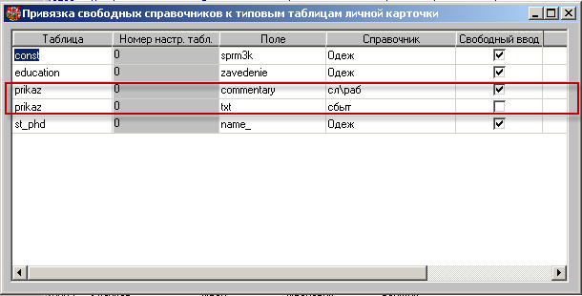
Название поля, к которому привязан свободный справочник выделяется красным цветом. Свободный справочник открывается при щелчке правой кнопкой мыши по этому полю.
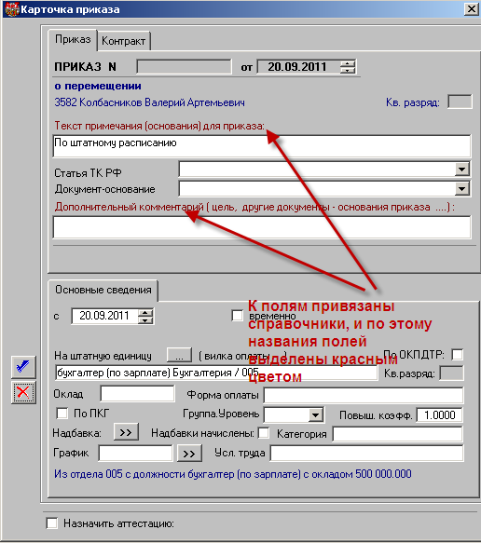
Для приказа «Об увольнении» поле «Текст примечания (основания) для приказа переименовано в «Причина увольнения». После закрытия приказа об увольнении значение этого поля попадет в персональную карточку в поле, расположенное под датой увольнения.
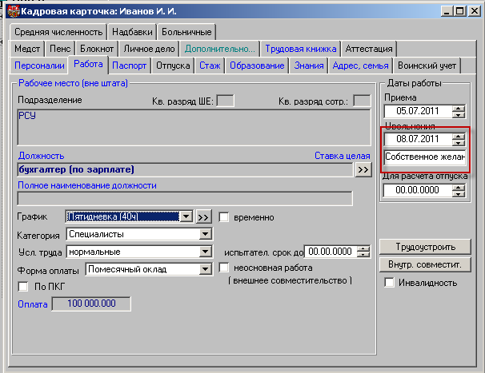

- Добавлена возможность редактировать «Карточку штатной единицы» если она открыта из «кадровой карточки» сотрудника. Доступ к редактированию карточки штатной единицы в этом режиме осуществляется согласно общим настройкам доступа для штатного расписания.
- В окне «Привязка свободных справочников к типовым таблицам личной карточки» добавлено поле «Свободный ввод». Если в этом поле стоит галочка, то в поле, к которому привязан соответствующий справочник, возможен ввод любого значения, если галочка не стоит – только значения, выбранного из справочника.
*Настройка в модуле «Конфигуратор», появившаяся в версии 78.11 («Настройки комплекса» - модуль «Кадры» - режим «Персональная карточка» - «Запретить ручной ввод в поля из своб. справ.» теперь влияет только на значение поле «Привязка свободных справочников» по умолчанию, реальная настройка осуществляется в режиме «Привязка свободных справочников».
- В режиме «Справочники» - «Справочники ГНИ (МНС)» добавлен доступ к справочнику «Коды регионов РФ».
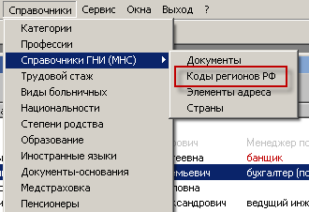
- Доработан приказ о командировке. Если у приказа тип «О рабочем времени» и в карточке приказа выбран «вид рабочего времени» с кодом «К» (русская или латинская), то появляются дополнительные поля для ввода:
*(тип рабочего времени для командировки с кодом «К» должен быть предварительно создан в модуле «Табельный учет» )
- Основание;
- Организация;
- За счет средств.
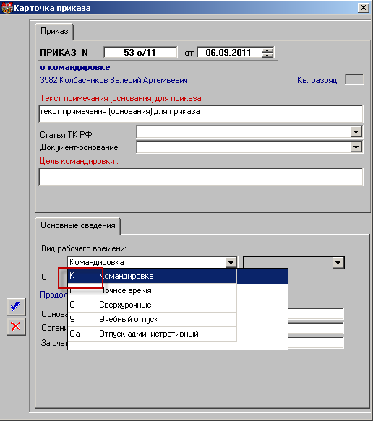
Для использования этих полей при печати приказа сделаны ключевые слова для цикла шаблона:
- ОСНОВАНИЕ_КОМ - основание;
- ОРГАНИЗАЦИЯ_КОМ - организация;
- ФИНАНСИР_КОМ – за счет средств.

- В мастере на прием добавлены следующие проверки:
- проверка правильности ввода пенсионного страхового номера;
- отслеживание одинаковых ИНН;
- проверка правильности ввода даты рождения (возраст сотрудника должен быть в диапазоне от 14 до 100 лет).
- В режиме «Ведение приказов» добавлена возможность поиска приказа по номеру. Теперь при вводе в поле поиска текста, начинающегося с цифры, поиск идет по номеру приказа, а при вводе текста, начинающегося с буквы - по фамилии.
- Для проф-версии, модуле «Конфигуратор» добавлены настройки доступа к режимам «Компенсация за отпуск» и «Отзыв из отпуска». После первого запуска этих режимов в модуле «Кадры», в конфигураторе появятся настройки доступа к этим режимам (по умолчанию доступ полный). Имеют смысл только настройки Нет (пункт меню не виден) и Полный.
- При настройке уровня доступа к режиму «Ведение приказов» - «Для чтения», частично блокировался фильтр и поиск сотрудника по реквизитам. Теперь при уровне доступа «Только чтение» эти сервисы работают.
- В мастере создания нового приказа, в окне выбора сотрудников добавлено поле «Должность». Строка, на которую наведен курсор, теперь подсвечивается розовым цветом.

Модуль «АиТ:\ППУ»

- Для версии "Холдинг", в режиме "Сведения о предприятии", при выборе предприятия в выпадающий список добавлено поле краткий код филиала.
- Исправлена ошибка при формировании корректирующих форм СЗВ за 2010 год, не верно подбирались суммы, не создавались документы, по сотрудникам, у которых изменилась категория.
- Изменен алгоритм распределения сумм уплаты по налогам. Теперь алгоритм распределения сумм следующий:
- Проверяем, есть ли задолженность за месяц, предшествующий текущему отчетному периоду. Если уплаты хватает – оплачиваем задолженность полностью, если не хватает – с коэффициентом;
- Проверяем, хватает ли оплаты на первый месяц квартала. Если уплаты хватает – оплачиваем полностью, если не хватает – с коэффициентом;
- То же проделываем с остальными месяцами отчетного периода;
- Если сумма уплаты больше, чем начислено, то оплата распределяется полностью, но в следующем отчетном периоде остаток средств (сумму переплаты) нужно будет вручную добавить к уплаченной сумме при распределении;
- Если сумма уплаты меньше, чем начислено, то задолженность всегда кладется в последний месяц квартала.
- Добавлена возможность формировать документы СЗВ 6-3.
Т.к. документы СЗВ-63 нужно формировать отдельно по трудовому договору и договору гражданско-правового характера (ДГП), нужно настроить коды начислений, которые относятся к выплатам ДГП, остальные суммы будут отнесены к трудовым договорам. Настройка производится в режиме «Обмен данными» - «Импорт из зарплаты» - «Настройка» - группа «Для СЗВ 6-3» - нажать кнопку - в открывшемся окне проставить галочки напротив кодов, относящихся к ДГП.
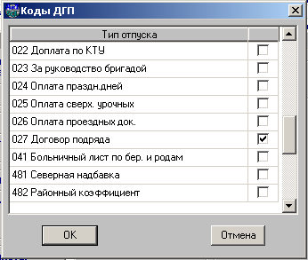

Последовательность действий при формировании документов СЗВ 6-3 следующая:
- В списке сотрудников выделить сотрудников, для которых нужно сформировать документы;
- Войти в режим «Отчеты» - «Отчеты по страховым взносам с 2010»;
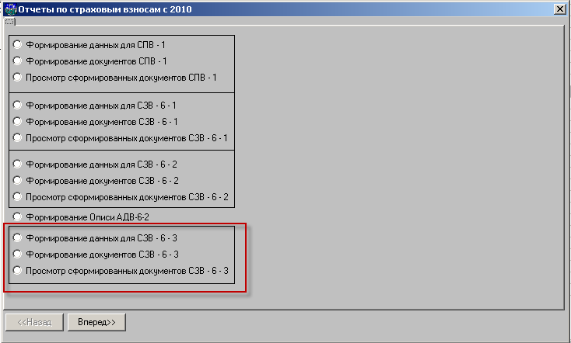
- Выбрать пункт «Формирование данных для СЗВ 6-3», нажать кнопку «Вперед»;
- В открывшемся окне выбрать «Вид договора», «Тип сведений», нажать кнопку «Готово»;
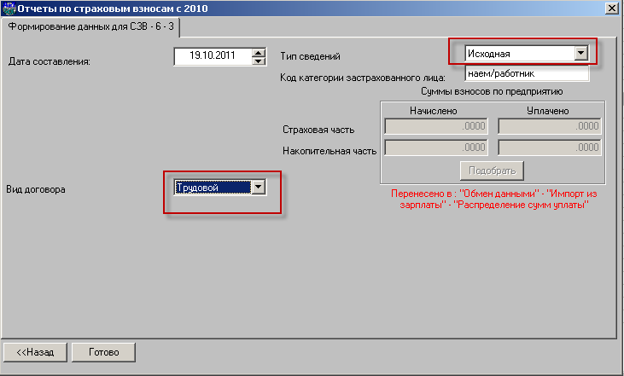
- По окончании формирования данных будет выдано сообщение следующего вида:
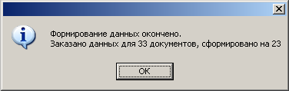
- Далее нужно вернуться на главную страницу мастера нажатием кнопки«Назад», выбрать пункт «Формирование документов СЗВ 6-3», нажать кнопку «Вперед».
- В открывшемся окне выбрать «Вид формы», «Вид договора», выделить необходимые строки. После нажатия кнопки «Формировать» будет сформирован электронный документ (документ будет находится в папке TXT), и документ в формате EXCEL. Если снять галочку «Формировать документ EXCEL» - только электронный документ.
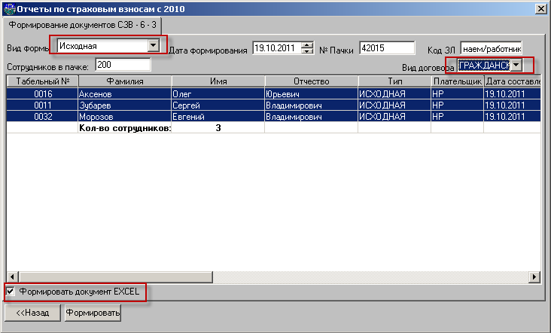
- Для просмотра сформированных документов нужно вернуться в главное окно мастера, выбрать пункт «Просмотр сформированных документов СЗВ 6-3» и нажать кнопку «Вперед».

Модуль «АиТ:\Зарплата»
- При формировании проводок, в проводки по "страховым взносам" и "травматизму", попадал расчетный месяц, в то время, как по остальным суммам - месяц начисления. Добавлена возможность, формировать проводки по "страховым взносам" и "травматизму" месяцем начисления. Для этого при формировании проводок нужно проставить галочку "Страховые взносы и травматизм по месяцу начисления". Эта настройка запоминается для следующего формирования проводок.
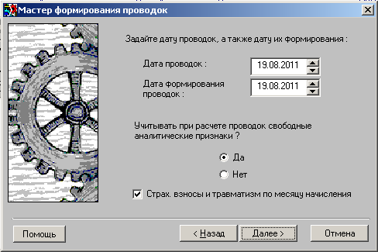

- При формировании проводок, для начислений у которых в месяце начисления стоит некоторый период (например 1 полугодие) не правильно формировались проводки по страховым взносам и травматизму:
- Страховые взносы по этому начислению считались несколькими строчками, а проводки формировались одной строкой;
- Налог по травматизму для такого начисления считался одной строкой и проводки тоже формировались одной строкой.
Теперь в случае если начисление делается за период, то налог по травматизму считается несколькими строками (как и страховые взносы). Если при формировании проводок стоит галочка "Страховые взносы и травматизм по месяцу начисления", то проводки по каждому налогу формируются несколькими строками – столько строк, сколько месяцев в периоде, если же эту галочку не ставить, то по каждому налогу будут сформирована одна строка по месяцу расчета.
- Добавлена возможность формировать своды по налогам и начислениям с детализацией по филиалам разных уровней (главное меню - "Документы" - "Аналитика" - "Свод по налогам"/"Свод по начислениям") .
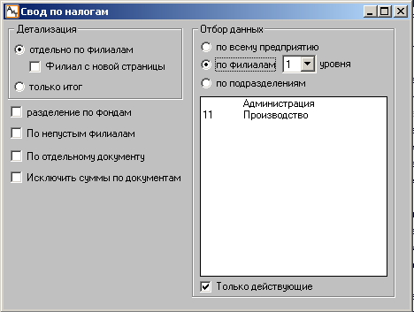

- Разработана форма Т-54 (Лицевой счет) в формате Excel. Отчет формируется из режима "Налоговые карточки" - "Документы" - закладка "Документы MS Excel" (тип отчета "Хранимая процедура"). Для правильной работы отчета, в режиме "Налоговые карточки" - "Документы" - "Ключевые слова", необходимо заполнить значения следующих ключевых слов:
- "Коды начислений для видов оплаты формы Т-54" (с 1-го по 5-й вид, согласно шаблону документа);
- "Коды аванса для т-54";
- "Коды удержаний для видов оплат формы Т-54" (с 1-го по 4-й вид, согласно шаблону документа).
- Исправлен алгоритм работы ключевого слова ОКЛАД для расчетного листка. Теперь по ключевому слову подбирается значение оклада сотрудника из журнала перемещений на последний день расчетного месяца. Ключевое слово можно использовать в разделах: "Шапка", "Подвал", "Формулы".
- Согласно законодательству, если случай нетрудоспособности наступил в течение 30 календарных дней после увольнения сотрудника, то больничный лист оплачивается в размере 60%. Теперь при начислении первичного больничного листа проверяется дата увольнения в персональной карточке сотрудника, и, если первичный больничный начинается позже даты увольнения из персональной карточки - сумма ограничивается 60%.
- Если используется «Разделение итогов на фонды», то в режиме «Добавление архивных платежных поручений НДФЛ», при создании платежки, нужно было обязательно указать фонд. Теперь появилась возможность выбрать пункт «Без фонда».
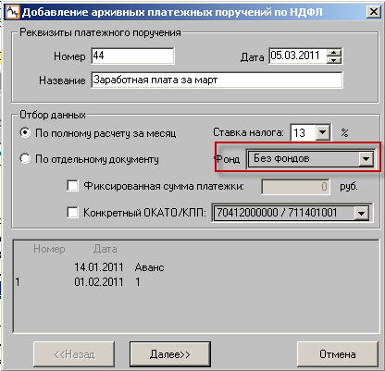
- В генераторе налоговых справок добавлено новое ключевое слово БУХГ_ДОЛЖНОСТЬ, которое подтягивает значение должности главного бухгалтера, настроенное в модуле «Кадры» - «Структура предприятия» - «Реквизиты предприятия».
- Раньше в карточке начислений отображался текущий оклад из персональной карточки сотрудника. Теперь в карточке начислений отображается максимальный в расчетном месяце оклад, согласно журналу (как и в расчетном листке). Если в журнале данных нет - отображается текущий оклад.
- Появилась возможность настраивать точность округления при расчете суммы в день для больничных листов. Настройка производится в окне «Настройка» - «Алгоритмы» - закладка «Округление».
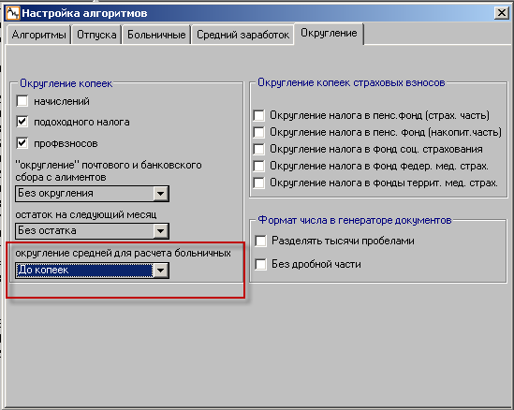
Округление возможно: до рублей (0 знаков после запятой), до копеек (2 знака после запятой), до сотых долей копейки (4 знака после запятой).
- В налоговой карточке сотрудника, на закладках «Суммы начислений» и «Суммы по фондам» (доступна при включенной настройке «Использовать разделение итогов на фонды») добавлено поле «Позиция». В поле отображается подразделение и должность по позиции совместительства сотрудника, к которой относится данное начисление. Если начисление относится к «не основной» позиции, то код начисления подсвечивается желтым цветом.
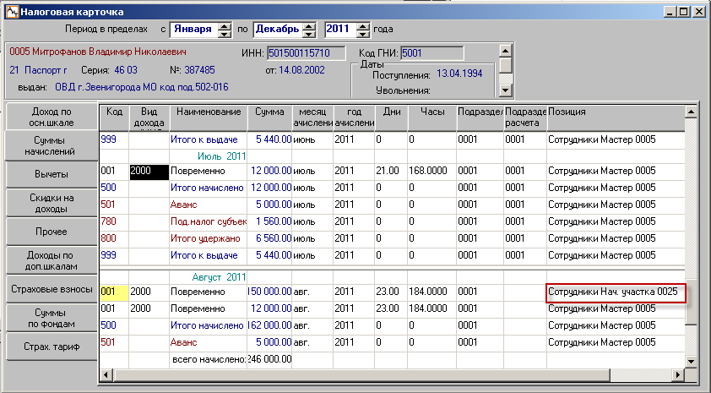

- Разработана новая форма для ввода информации по больничным листам нового образца. Теперь в режиме «Персональная карточка сотрудника» - закладка «Больничные» - по кнопке «Добавить» открывается «новая» форма, по кнопке «Открыть» (или при двойном щелчке) для уже занесенного больничного листа, если дата начала до 01.07.2011г. - откроется «старая» форма больничного, а если дата начала после 01.07.2011г. – «новая».
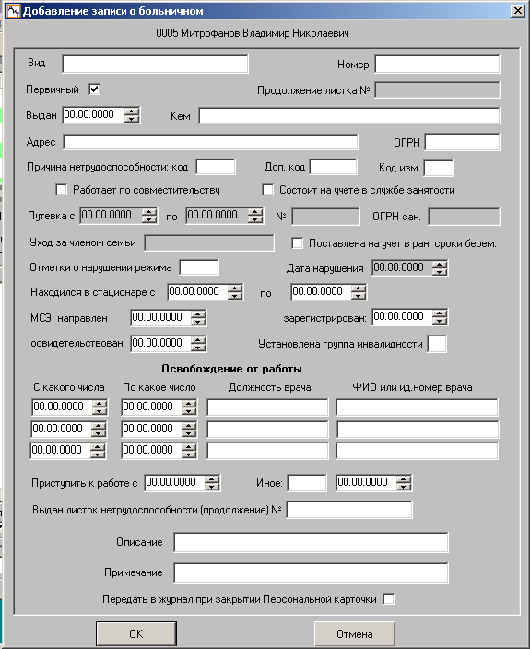

- В режиме «Добавление архивных платежных поручений по НДФЛ» появилась возможность разделять платежки по ОКАТО/КПП. Если галочка «Конкретный ОКАТО/КПП» проставлена, то из выпадающего списка можно выбрать сочетание ОКАТО и КПП (если выбрать ОКАТО/КПП предприятия, то попадут и подразделения с пустыми ОКАТО/ КПП).
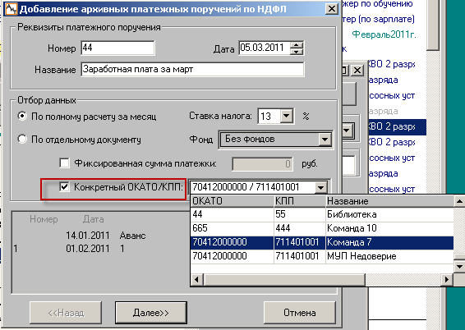

- В режиме «Документы» - «Аналитика» - « Аналитические своды» - свод, сформированный с флагом «По сотрудникам». При таком сочетании настроек экспорт производится только в html – файл. При попытке открыть полученный файл при помощи EXEL, файл открывался не корректно (с неверной кодировкой). Теперь с полученный файл можно открывать при помощи EXEL.
- В режиме «Начисления по журналам» добавлено поле «Должность». В журналах внутренних совместителей табельный номер теперь подсвечивается желтым цветом.

